Nom : …………………………
Résultat /20 : ………………
B.B.
« Le goût d’une époque »

Introduction (…/3)

- Comment s’appelle cette fameuse femme B.B? (…/1)
………………………………………………………………………………………………………………………

- Dario Moreno chante en français et en portugais. Que prétend-il à propos de B.B. dans le refrain de la chanson? (…/2)
(1) Aucune ……………………………………………………………………………………………………..
(2) Pour toi, …………………………………………………………………………………………………….

- « Oh BB, BB, BB
Je connais beaucoup de femmes
Qui voudraient bien te ressembler
Mais aucune n’a, comme toi
Ce petit ‘je ne sais quoi’
Qui fait que c’est toi, BB
Qui seras toujours aimée
Il aurait fallu t’inventer
Si tu n’avais pas existé »

Etape 1 – Quelques repères biographiques (…/5)

- B.B. est originaire de l’Île de France. (…/1)
Vrai
Faux Correction : …………………………………………………………………………………

- B.B. a son premier rôle dans « Les Lauriers sont coupés ». (…/1)
Vrai
Faux Correction : …………………………………………………………………………………

- La France ne reconnaît pas le succès de B.B. (…/1)
Vrai
Faux Correction : ………………………………………………………………………………...

- La Fondation B.B. rassemble toutes sortes de matériaux sur B.B. (…/1)
Vrai
Faux Correction : …………………………………………………………………………………
- Au cours de sa vie, B.B. se marie quatre fois. (…/1)
Vrai
Faux Correction : ………………………………………………………………………………...

Etape 2 – B.B. et le cinéma (…/2)

- Notez deux différences frappantes entre les films des années 1950/1960 et ceux d’aujourd’hui.(…/2)

Films des années 1950/1960 | Films des années 2000/2010

Etape 3 – B.B. et la musique (…/5)

- « La Madrague » (1968)
- « Sur la plage abandonnée
…………………… et crustacés
Qui l'eût cru déplorent la perte de l'été
Qui depuis s'en est allé
On a rangé les vacances
Dans des …………………… en carton
Et c'est triste quand on pense à la saison
Du soleil et des chansons
Pourtant je sais bien l'année prochaine
Tout refleurira nous reviendrons
Mais en attendant je suis en peine
De quitter la mer et ma maison
Le mistral va ……………………
A courir sans les voiliers
Et c'est dans ma chevelure ébouriffée
Qu'il va le plus me manquer
Le soleil mon grand copain
Ne me brulera que de loin
Croyant que nous sommes ensemble un peu fâchés
D'être tous deux séparés
Le train m'emmènera vers l'automne
Retrouver la ville sous la pluie
Mon chagrin ne sera pour personne
Je le garderai comme un ami
Mais aux premiers jours d'été
Tous les …………………… oubliés
Nous reviendrons faire la fête aux crustacés
De la plage ensoleillée
De la plage ensoleillée
De la plage ensoleillée » (…/4)

- Reproduisez l’idée centrale de la chanson en une phrase. (…/1)
………………………………………………………………………………………………………..............

- « Harley-Davidson » (1968)
- « Je n'ai besoin de personn'
En Harley Davidson
Je n'reconnais plus personn'
En Harley Davidson
J'…………………… sur le starter
Et voici que je quitte la terre
J'irai p't'être au paradis
Mais dans un train d'enfer
Je n'ai besoin de personn'
En Harley Davidson
Je n'reconnais plus personn'
En Harley Davidson
Et si je meurs demain
C'est que tel était mon destin
Je tiens bien …………………… à la vie
Qu'à mon terrible engin
Quand je sens en chemin
Les trépidations de ma machine,
Il me monte des ……………………
Dans le creux de mes reins
Je n'ai besoin de personn'
En Harley Davidson
Je n'reconnais plus personn'
En Harley Davidson
Je vais à plus de ……………………,
Et je me sens à feu et à sang,
Que m'importe de mourir
Les cheveux dans le vent
Que m'importe de mourir
Les cheveux dans le vent » (…/4)

- Reproduisez l’idée centrale de la chanson en une phrase. (…/1)
………………………………………………………………………………………………………..............

Etape 4 – B.B. et la mode (…/1)

- « C’est une robe très simple, en vichy rose et blanc. L’effet est immédiat et l’événement propulse le tissu traditionnel de Vichy vers les sommets de la mode. » Or, quel motif caractérise ce fameux tissu vichy? (…/1)
………………………………………………………………………………………………………………………

Etape 5 – B.B. et les animaux (…/4)

- Notez quatre mots-clés qui reflètent vos impressions de la Fondation B.B. (…/4)
………………………………………………………………………………………………………………………………………………………………………………………………………………………………………………………………………………………………………………………………………………………………………………………………………………………………………………………………………………………………

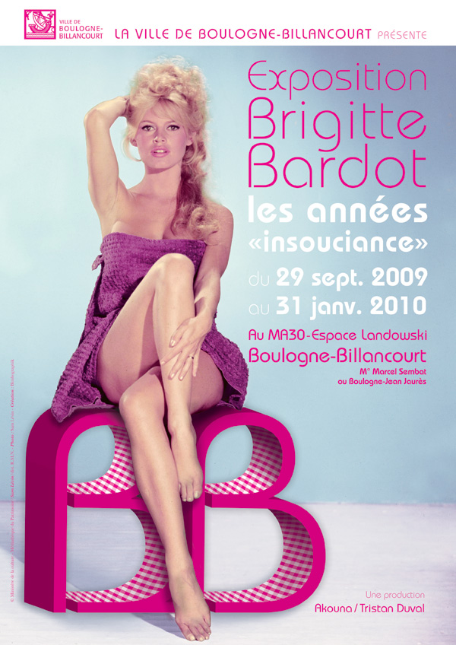
Argument 1 (± 75 mots) …………………………………………………………………………………………………………………………..
…………………………………………………………………………………………………………………………..
…………………………………………………………………………………………………………………………..
…………………………………………………………………………………………………………………………..
…………………………………………………………………………………………………………………………..
…………………………………………………………………………………………………………………………..
…………………………………………………………………………………………………………………………..
…………………………………………………………………………………………………………………………..

Argument 2
…………………………………………………………………………………………………………………………..
…………………………………………………………………………………………………………………………..
…………………………………………………………………………………………………………………………..
…………………………………………………………………………………………………………………………..
…………………………………………………………………………………………………………………………..
…………………………………………………………………………………………………………………………..
…………………………………………………………………………………………………………………………..
…………………………………………………………………………………………………………………………..

Argument 3
…………………………………………………………………………………………………………………………..
…………………………………………………………………………………………………………………………..
…………………………………………………………………………………………………………………………..
…………………………………………………………………………………………………………………………..
…………………………………………………………………………………………………………………………..
…………………………………………………………………………………………………………………………..
…………………………………………………………………………………………………………………………..
…………………………………………………………………………………………………………………………..

Argument 4
…………………………………………………………………………………………………………………………..
…………………………………………………………………………………………………………………………..
…………………………………………………………………………………………………………………………..
…………………………………………………………………………………………………………………………..
…………………………………………………………………………………………………………………………..
…………………………………………………………………………………………………………………………..
…………………………………………………………………………………………………………………………..
…………………………………………………………………………………………………………………………..

Argument 5
…………………………………………………………………………………………………………………………..
…………………………………………………………………………………………………………………………..
…………………………………………………………………………………………………………………………..
…………………………………………………………………………………………………………………………..
…………………………………………………………………………………………………………………………..
…………………………………………………………………………………………………………………………..
…………………………………………………………………………………………………………………………..
…………………………………………………………………………………………………………………………..

